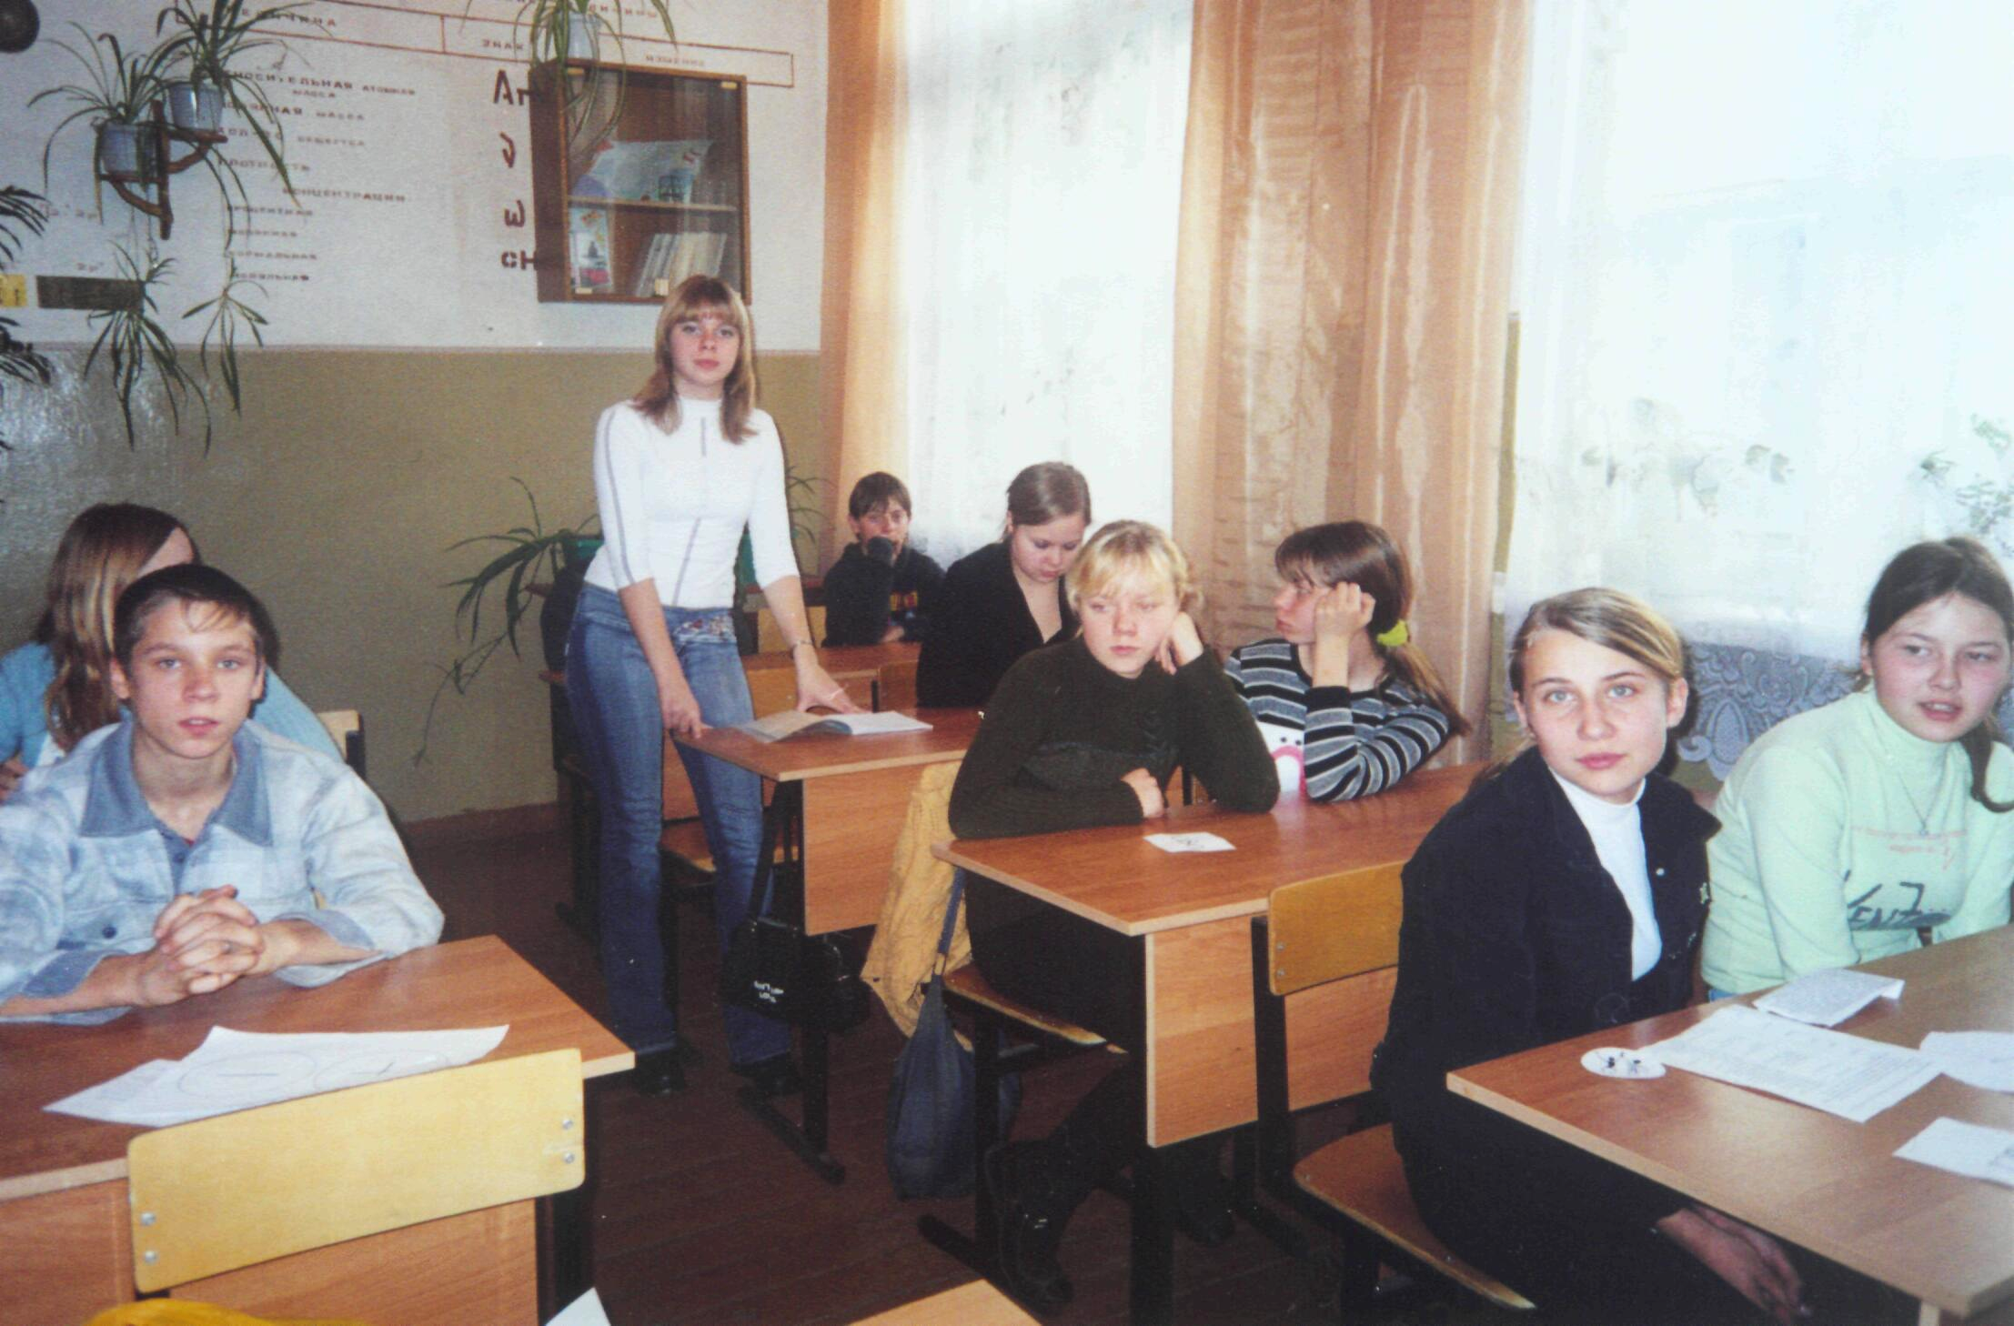

Конференция - это высший орган НОУ. Конференция проводится в начале учебного года (в сентябре - октябре) и только после того, как в школе изучены научные интересы учащихся и их отношение к научной деятельности. На конференции утверждается совет НОУ, в который входит не менее 5—10 человек, определяется состав каждой секции, утверждается название школьного НОУ, план его работы на год, принимаются эмблема и девиз.
Для того, чтобы избрать Совет НОУ и его Президента, предлагаются бюллетени для голосования:
Бюллетень для голосования по выборам Совета НОУ

Председатель НОУ | Члены Совета НОУ
Каждый член НОУ имеет право высказать свое мнению в письменном виде. Результаты голосования оглашаются в конце Конференции.
Очень интересно, когда каждая научная секция готовит свою презентацию. Этот праздник может называться «Парад служения науке». Во время презентации ребята рассказывают, чем они собираются заниматься в своей секции, прогнозируют результаты работы секции и своей собственной деятельности.
Конференция проводится администрацией и научно – методическим советом школы с целью:
- Развить познавательные интересы и творческие качества учащихся, развить кругозор в разных областях знаний, привить навыки самостоятельной работы;
- Вовлечь учащихся в научный поиск, стимулировать активное участие в научно – исследовательской жизни страны;
- Помочь профессионально самоопределиться учащимся старших классов.
К участию в конференции допускаются учащиеся 9—11 классов, активно участвующие в работе научных секций и получившие разрешение научного руководителя и консультанта на участие в школьной научной конференции.
В конце каждого года (апрель – май) проводится итоговая научно – практическая Конференция НОУ, на которой не только подводятся итоги работы общества в целом за истекший период, но и члены НОУ выступают с наиболее удачными научными работами, созданными за время учебного года. Лучшие из них отмечаются грамотами за активное участие в научной жизни школы. Некоторые работы получают рекомендацию к дальнейшей доработке в течение следующего года.

